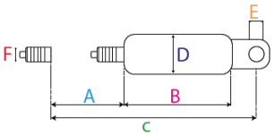
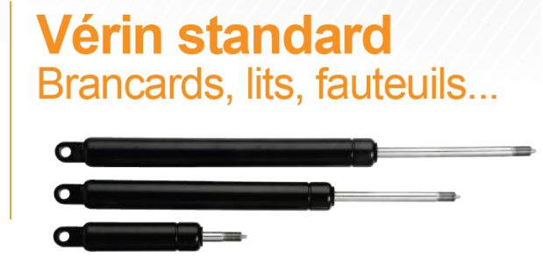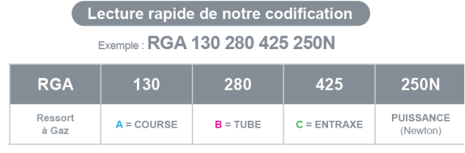

A | COURSE
B | LONGUEUR DU TUBE
C | ENTRAXE
D | ØDU TUBE | 23 ou 28
E | Ø DE L'OEIL | 8 ou 10
F | FILETAGE M | M10 + déclencheur
Puissance | Newton

